Muhammet Kayra Bulut 20011901

x(s)=s^2+6s+9;

y(s)=s^2-5s+12

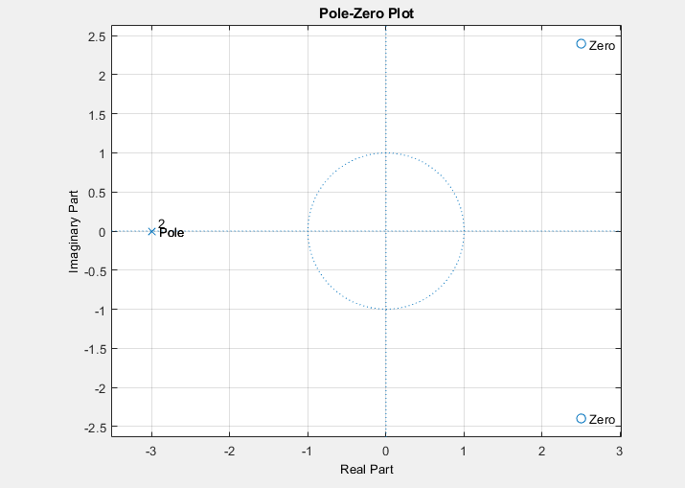

x(s)=2s^2+7s+2;

y(s)=s^2+2s+5;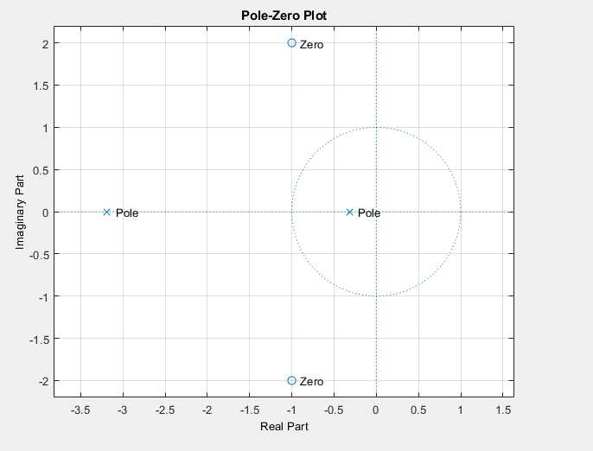

x(z)=z^2+3z+2;

y(z)=z^2+5z+6;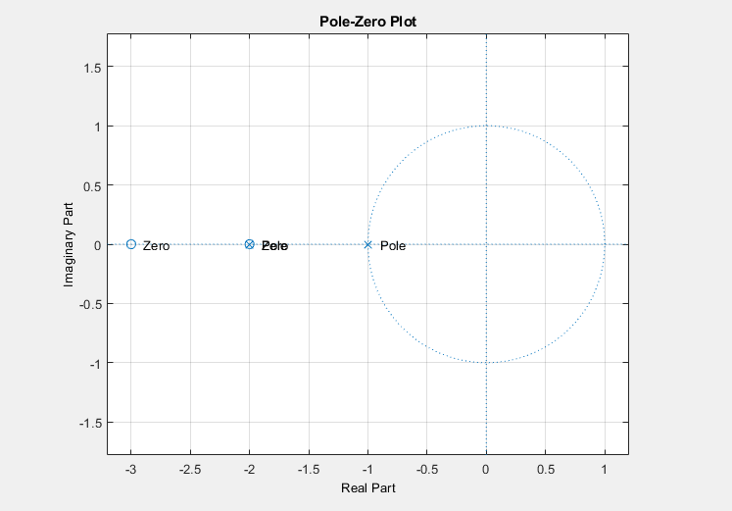

x(z)=3z^3+5z+2;

y(z)=z^3+2z+1;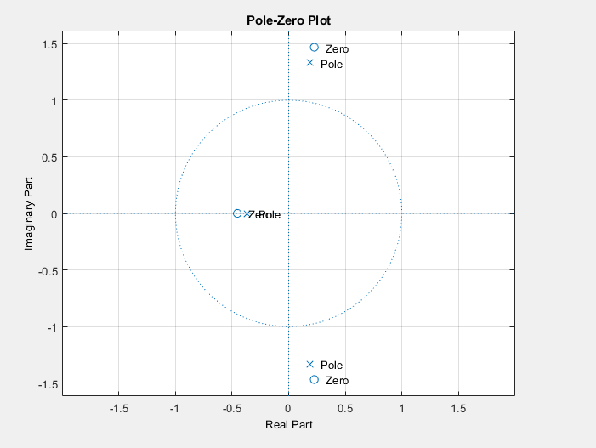

Kodum

clc

clear all

t=input('x[t] işaretinin en büyük üssünü giriniz');

y=input('y[t] işaretinin en büyük üssünü giriniz');

j=t;

for i=1:1:t+1;

fprintf('Lutfen x[t] işaretinin üssü %d olanın katsayisini giriniz',j);

j=j-1;

a(i)=input('');

end

j=y;

for i=1:1:y+1;

fprintf('Lutfen y[t] işaretinin üssü %d olanın katsayisini giriniz',j);

j=j-1;

b(i)=input('');

end

[b,a] = eqtflength(b,a);

[z,p,k] = tf2zp(b,a)

fvtool(b,a,'polezero')

text(real(z)+.1,imag(z),'Zero')

text(real(p)+.1,imag(p),'Pole')

t=input('x[t] işaretinin en büyük üssünü giriniz');

y=input('y[t] işaretinin en büyük üssünü giriniz');

j=t;

for i=1:1:t+1;

fprintf('Lutfen x[t] işaretinin üssü %d olanın katsayisini giriniz',j);

j=j-1;

a(i)=input('');

end

j=y;

for i=1:1:y+1;

fprintf('Lutfen y[t] işaretinin üssü %d olanın katsayisini giriniz',j);

j=j-1;

b(i)=input('');

end

[b,a] = eqtflength(b,a);

[z,p,k] = tf2zpk(b,a)

fvtool(b,a,'polezero')

text(real(z)+.1,imag(z),'Zero')

text(real(p)+.1,imag(p),'Pole')